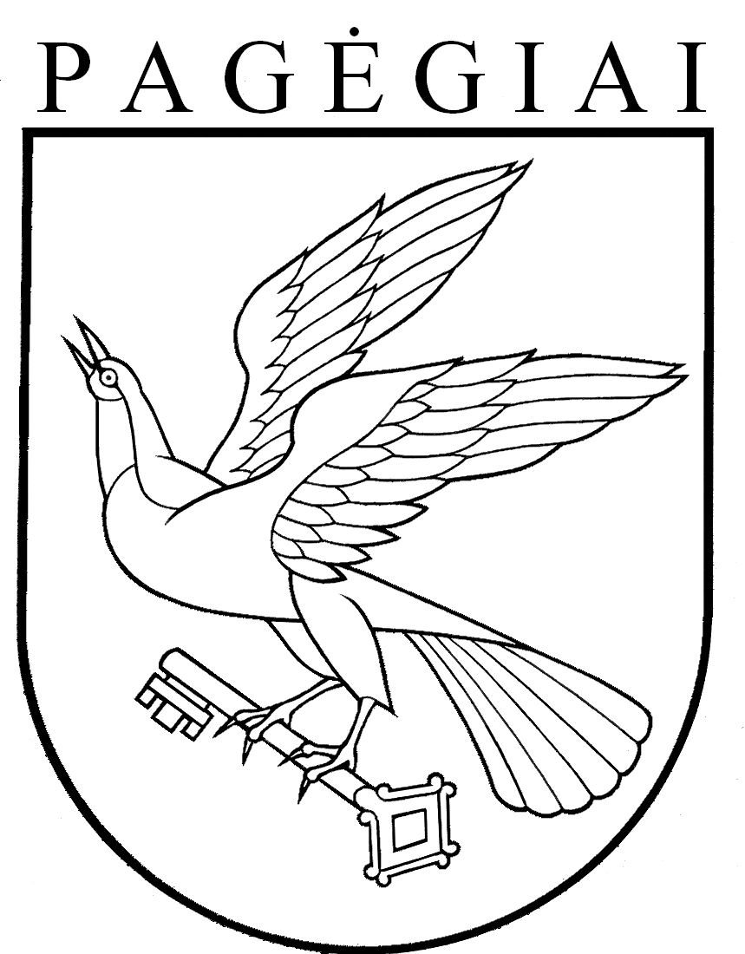

Pagėgių savivaldybės taryba

sprendimas
dėl leidimo imti ilgalaikę paskolą investiciniams projektams finansuoti

2018 m. vasario 20 d. Nr. T-22
Pagėgiai

Vadovaudamasi Lietuvos Respublikos vietos savivaldos įstatymo 16 straipsnio 2 dalies 28 punktu, Lietuvos Respublikos biudžeto sandaros įstatymu ir Lietuvos Respublikos 2018 m. valstybės biudžeto ir savivaldybių biudžetų finansinių rodiklių patvirtinimo įstatymo 13 straipsniu, Pagėgių Savivaldybės kontrolieriaus 2018 m. vasario 9 d. išvada Nr. K-AI1 ,,Dėl Pagėgių savivaldybės galimybės imti ilgalaikę paskolą“, Pagėgių savivaldybės taryba n u s p r e n d ž i a:
1. Leisti Pagėgių savivaldybės administracijai imti ilgalaikę 216 000 Eur (du šimtai šešiolika tūkstančių eurų) paskolą ,,Strateginio, teritorijų planavimo, investicijų ir projektų valdymo“ programai vykdyti (priedas pridedamas) iš komercinių bankų.
2. Pavesti Pagėgių savivaldybės administracijai Lietuvos Respublikos viešųjų pirkimų įstatymo nustatyta tvarka parinkti kreditą suteikiantį banką.
3. Įgalioti Pagėgių savivaldybės administracijos direktorių pasirašyti paskolos sutartį.
4. Sprendimą paskelbti Teisės aktų registre ir Pagėgių savivaldybės interneto svetainėje www.pagegiai.lt.
Šis sprendimas gali būti skundžiamas Regionų apygardos administracinio teismo Klaipėdos rūmams (Galinio pylimo g. 9, 91230 Klaipėda) Lietuvos Respublikos administracinių bylų teisenos įstatymo nustatyta tvarka per 1 (vieną) mėnesį nuo sprendimo paskelbimo dienos.

Savivaldybės meras Virginijus Komskis

